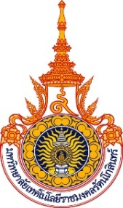

**โปรแกรมสำเร็จรูปทางการบัญชี ศึกษากรณี**

**วิทยาลัยนวัตกรรมการจัดการ มหาวิทยาลัยเทคโนโลยีราชมงคล รัตนโกสินทร์**

**ฐานันดร์ เกตุแก้ว**

**การค้นคว้าอิสระนี้เป็นส่วนหนึ่งของการศึกษาตามหลักสูตร**

**ปริญญามหาบัณฑิต สาขาวิชาการจัดการ**

**คณะบริหารธุรกิจ**

**มหาวิทยาลัยเทคโนโลยีราชมงคลรัตนโกสินทร์**

**ปีการศึกษา 2557**

**ลิขสิทธิ์ของมหาวิทยาลัยเทคโนโลยีราชมงคลรัตนโกสินทร์**